Pomoc a podpora pečujících osob

Rodinní pečující, kteří se starají o své blízké s handicapem (děti, dospělý) či seniory, kteří jsou odkázáni na pomoc druhých, dělají záslužnou a potřebnou práci. Často se zapomíná, že nejen nemocným a handicapovaným, ale i jejich rodinám se obrátí život naruby. Hodit záchranný kruh a podpořit tyto rodiny je cílem nového projektu S podporou k lepší péči, který realizuje Sdružení TULIPAN, z.s. v celém Libereckém kraji.

Co nabízí projekt S podporou k lepší péči?

Celý projekt je financován z fondů EU, proto je pro pečující osoby zcela ZDARMA. Pečující nic neplatí, naopak mohou čerpat projektový příspěvek na dopravu a dále je možné uhradit i terénní pečovatelskou službu, která se postará o osobu závislou na péči v době konání aktivit.

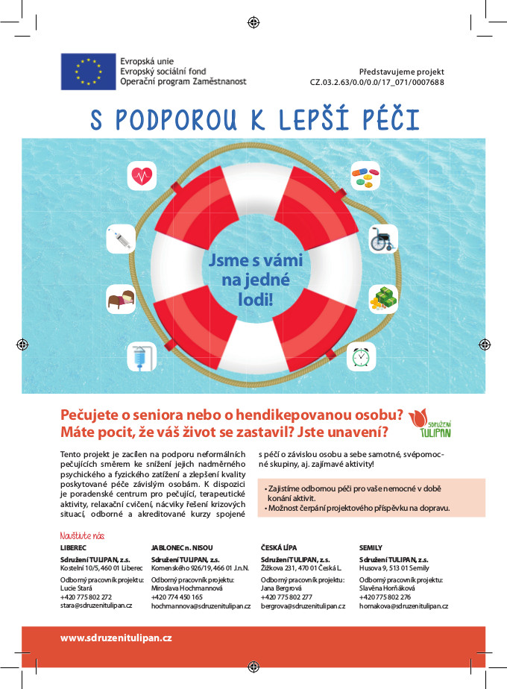
Nabízené aktivity:

- poradenství v oblasti sociálních služeb a státní podpory pro pečující osoby
- akreditované kurzy MPSV z oblasti zdravotnictví a péče,
- praktické nácviky krizových situací,
- relaxační aktivity pro pečující osoby (jóga, arteterapie, plavání v bazénu aj.),
- svépomocné skupiny.

Všech těchto aktivit se mohou zúčastňovat pečující osoby.

V případě, že se v oblasti Českodubska najde skupina pečujících, je možné realizovat některé aktivity v této oblasti. Lze také dojíždět na aktivity do Liberce či Jablonce n. Nisou.

V případě zájmu o projekt nebo další informace kontaktujte libereckou pobočku:

Odborný pracovník projektu
Lucie Stará, tel.: 775 802 272
stara@sdruzenitulipan.cz

